Lösungen

Aufgabe 1 a)

S → aA → abB → abaA → ababB → ababb ok

S → aA → ab
S → aA → aaA → aaab
S → aA → abB → abbB → abbb

L(G) = { w | w beginnt mit a und endet mit b }
Begründung:
- Beginnt mit aA
- Kann mit A → aA bei a bleiben, mit A → bB zu b wechseln
- Kann nur mit A → b oder B → b enden

Aufgabe 1 b)

S → hA → haB → halC → hallD → halloE → hallo?
S → hA → haB → halC → hallD → halloE → hallohA → … hallohallo?

L(G) = { w | w enthält beliebig oft hallo, gefolgt von ? }
Begründung:
- Regeln lassen nur genau hallo zu.
- Am Ende entweder Loop zurück zu A, oder ?

Aufgabe 2

a) L(G) = { a^{m}b^{n} | m gerade, n ungerade }

S → aA
A → aS | aB
B → bC | b
C → bB

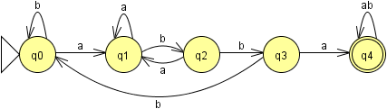
b) L(G) = { w | w enthält abba }

S → aA | bS
A → aA | bD
B → aA | bC
C → a | aD | bS
D → a | aD | b | bD

Beispiel: ababbabb

S → aA → abB → abaA → ababB → ababbC → ababbaD → ababbabD → ababbabb

c) L(G) = { w | w enthält mindestens 3 a's und mindestens 2 b's }

S → aA | bD S a→ A a→ B a→ C
A → aB | bE b b b b
B → aC | bF D a→ E a→ F a→ G
C → aC | bG b b b b
D → aE | bH H a→ I a→ J a→ K
E → aF | bI
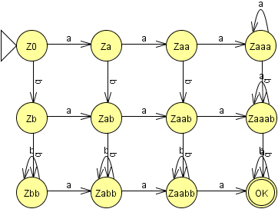
F → aG | bJ
G → aG | bK | b
H → aI | bH
I → aJ | bI
J → aK | bJ | a
K → aK | bK | a | b

